Для студентов и преподавателей колледжа.

В издательстве «Лань» вышла новая литература.
Борисова, С. Ю. Обследование пациента с хирургической патологией. Тактика фельдшера: учебное пособие для спо / С. Ю. Борисова. — 4-е стер. — Санкт-Петербург: Лань, 2021. — 64 с.
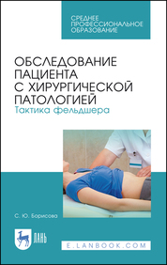
Методическое пособие состоит из трех разделов и включает в себя рекомендации по обследованию пациента средним медицинским работником в экстренных условиях; подробное описание обследования основных систем средним медицинским работником на догоспитальном этапе, а также вопросы для самоконтроля. Методическое пособие можно применять на практических занятиях, при решении задач и для самостоятельной подготовки студентов по образовательной программе ПМ 01. «Диагностическая деятельность», МДК. 01.01. «Диагностическая деятельность. Пропедевтика в хирургии. Диагностика заболеваний в хирургии. Диагностика заболеваний в травматологии». Данное пособие можно использовать слушателям отделения повышения квалификации — «Лечебное дело», «Акушерское дело» при подготовке к занятиям по циклу «Хирургия» и практикующим средним медицинским работникам при обследовании пациента на догоспитальном этапе.

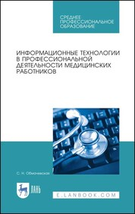
Обмачевская, С. Н. Информационные технологии в профессиональной деятельности медицинских работников : учебное пособие для спо / С. Н. Обмачевская. — 2-е изд., стер. — Санкт-Петербург : Лань, 2021. — 184 с.

Учебный курс охватывает основной круг вопросов о характере медицинских данных, особенностях их сбора, хранения и обработки. Дается понятие об информации в медицине и ее свойствах. В краткой форме представлены сведения о медицинской технике, используемой в медицине. Изложены сведения о компьютерных сетях различного уровня, включая Интернет и телемедицину. Представлены основные пакеты прикладных программ, используемых в медицине. В курс включены сведения, необходимые всем специалистам как в области прикладной информатики, так и в сфере здравоохранения. Пособие предназначено для студентов медицинских колледжей и училищ.

Десмургия и транспортная иммобилизация на догоспитальном этапе
Борисова С. Ю.,
Издательство "Лань"
2021.
40с.
978-5-8114-7445-5.
Познакомиться с книгой подробнее:
https://e.lanbook.com/book/160125

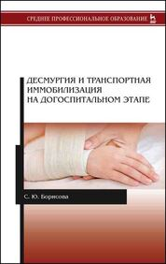
Информационные технологии в профессиональной деятельности медицинских работников
Обмачевская С. Н.,
Издательство "Лань"
2021.
184с.
978-5-8114-7457-8.
Познакомиться с книгой подробнее:
https://e.lanbook.com/book/160137

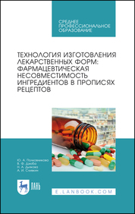
Технология изготовления лекарственных форм: фармацевтическая несовместимость ингредиентов в прописях рецептов
Полковникова Ю. А., Дзюба В. Ф., Дьякова Н. А., Сливкин А. И.,
Издательство "Лань"
2021.
140с.
978-5-8114-7421-9.
Познакомиться с книгой подробнее:
https://e.lanbook.com/book/160122

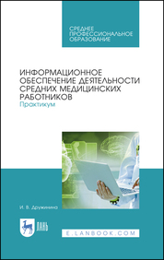

Информационное обеспечение деятельности средних медицинских работников. Практикум
Дружинина И. В.,
Издательство "Лань"
2021.
280с.
978-5-8114-7451-6.
Познакомиться с книгой подробнее:
https://e.lanbook.com/book/160131

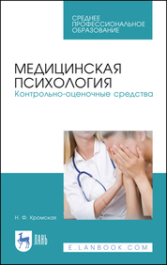

Медицинская психология. Контрольно-оценочные средства
Кромская Н. Ф.,
Издательство "Лань"
2021.
120с.
978-5-8114-7455-4.
Познакомиться с книгой подробнее:
https://e.lanbook.com/book/160135

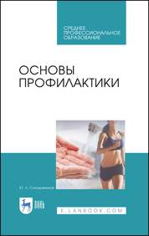

Основы профилактики
Солодовников Ю. Л.,
Издательство "Лань"
2021.
292с.
978-5-8114-7463-9.
Познакомиться с книгой подробнее:
https://e.lanbook.com/book/160143

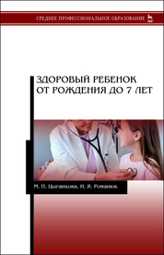

Здоровый ребенок от рождения до 7 лет
Цыганкова М. П., Романюк И. Я.,
Издательство "Лань"
2021.
148с.
978-5-8114-7465-3.
Познакомиться с книгой подробнее:
https://e.lanbook.com/book/160145

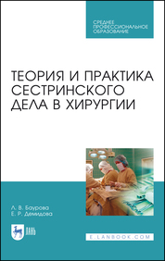

Теория и практика сестринского дела в хирургии
Баурова Л. В., Демидова Е. Р.,
Издательство "Лань"
2021.
456с.
978-5-8114-7444-8.
Познакомиться с книгой подробнее:
https://e.lanbook.com/book/160124

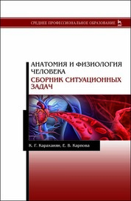

Анатомия и физиология человека. Сборник ситуационных задач
Караханян К. Г., Карпова Е. В.,
Издательство "Лань"
2021.
72с.
978-5-8114-7453-0.
Познакомиться с книгой подробнее:
https://e.lanbook.com/book/160133

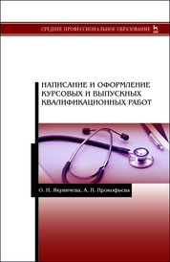

Написание и оформление курсовых и выпускных квалификационных работ
Якуничева О. Н., Прокофьева А. П.,
Издательство "Лань"
2021.
40с.
978-5-8114-7466-0.
Познакомиться с книгой подробнее:
https://e.lanbook.com/book/160148

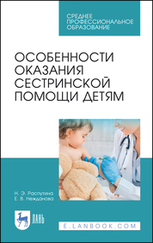

Особенности оказания сестринской помощи детям
Распутина Н. Э., Нежданова Е. В.,
Издательство "Лань"
2021.
64с.
978-5-8114-7461-5.
Познакомиться с книгой подробнее:
https://e.lanbook.com/book/160141

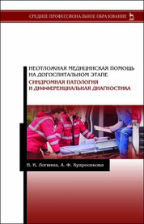

Неотложная медицинская помощь на догоспитальном этапе. Синдромная патология и дифференциальная диагностика
Логвина В. К., Купреенкова А. Ф.,
Издательство "Лань"
2021.
284с.
978-5-8114-7456-1.
Познакомиться с книгой подробнее:
https://e.lanbook.com/book/160136

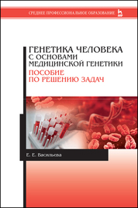

Генетика человека с основами медицинской генетики. Пособие по решению задач
Васильева Е. Е.,
Издательство "Лань"
2021.
92с.
978-5-8114-7447-9.
Познакомиться с книгой подробнее:
https://e.lanbook.com/book/160127

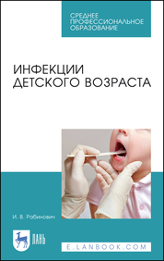

Инфекции детского возраста
Рабинович И. В.,
Издательство "Лань"
2021.
100с.
978-5-8114-7459-2.
Познакомиться с книгой подробнее:
https://e.lanbook.com/book/160139

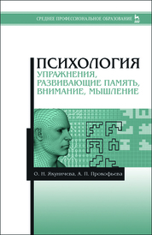

Психология. Упражнения, развивающие память, внимание, мышление
Якуничева О. Н., Прокофьева А. П.,
Издательство "Лань"
2021.
44с.
978-5-8114-7467-7.
Познакомиться с книгой подробнее:
https://e.lanbook.com/book/160149

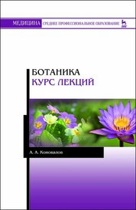

Ботаника. Курс лекций
Коновалов А. А.,
Издательство "Лань"
2021.
108с.
978-5-8114-7413-4.
Познакомиться с книгой подробнее:
https://e.lanbook.com/book/159516

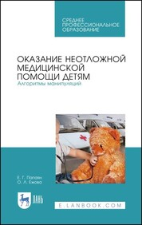

Оказание неотложной медицинской помощи детям. Алгоритмы манипуляций
Папаян Е. Г., Ежова О. Л.,
Издательство "Лань"
2021.
176с.
978-5-8114-7419-6.
Познакомиться с книгой подробнее:
https://e.lanbook.com/book/159520

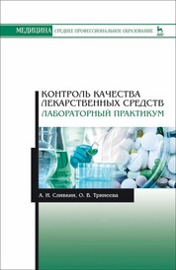

Контроль качества лекарственных средств. Лабораторный практикум
Сливкин А. И., Тринеева О. В.,
Издательство "Лань"
2021.
80с.
978-5-8114-7434-9.
Познакомиться с книгой подробнее:
https://e.lanbook.com/book/159527

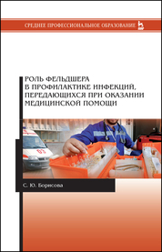

Роль фельдшера в профилактике инфекций, передающихся при оказании медицинской помощи
Борисова С. Ю.,
Издательство "Лань"
2021.
56с.
978-5-8114-7374-8.
Познакомиться с книгой подробнее:
https://e.lanbook.com/book/159464

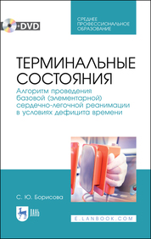

Терминальные состояния. Алгоритм проведения базовой (элементарной) сердечно-легочной реанимации в условиях дефицита времени
Борисова С. Ю.,
Издательство "Лань"
2021.
84с.
978-5-8114-7183-6.
Познакомиться с книгой подробнее:
https://e.lanbook.com/book/158961



Оказание неотложной медицинской помощи детям на догоспитальном этапе
Папаян Е. Г., Ежова О. Л.,
Издательство "Лань"
2021.
116с.
978-5-8114-7418-9.
Познакомиться с книгой подробнее:
https://e.lanbook.com/book/159521

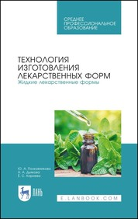

Технология изготовления лекарственных форм. Жидкие лекарственные формы
Полковникова Ю. А., Дьякова Н. А., Кариева Ё. С.,
Издательство "Лань"
2021.
256с.
978-5-8114-7420-2.
Познакомиться с книгой подробнее:
https://e.lanbook.com/book/159522

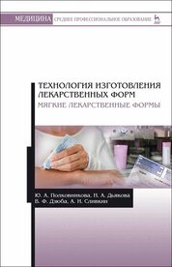

Технология изготовления лекарственных форм. Мягкие лекарственные формы
Полковникова Ю. А., Дьякова Н. А., Дзюба В. Ф., Сливкин А. И.,
Издательство "Лань"
2021.
156с.
978-5-8114-7422-6.
Познакомиться с книгой подробнее:
https://e.lanbook.com/book/159523

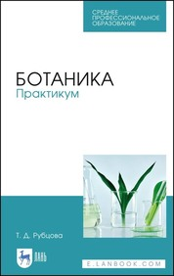

Ботаника. Практикум
Рубцова Т. Д.,
Издательство "Лань"
2021.
48с.
978-5-8114-7430-1.
Познакомиться с книгой подробнее:
https://e.lanbook.com/book/159524

Деятельность среднего медицинского персонала при неотложных состояниях у детей
Кривошапкина Л. В.,
Издательство "Лань"
2021.
120с.
978-5-8114-7335-9.
Познакомиться с книгой подробнее:
https://e.lanbook.com/book/158950
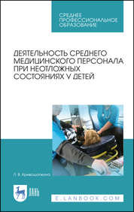

Безопасная среда для пациента и персонала
Карпова Е. В., Мигаленя Н. Я.,
Издательство "Лань"
2021.
160с.
978-5-8114-7332-8.
Познакомиться с книгой подробнее:
https://e.lanbook.com/book/158947

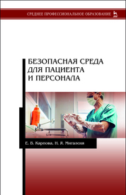

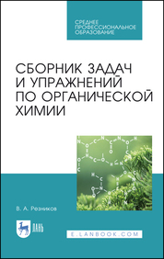

Сборник задач и упражнений по органической химии
Резников В. А.,
Издательство "Лань" (СПО)
2021.
336с.
978-5-8114-6514-9.
Познакомиться с книгой подробнее:
https://e.lanbook.com/book/162369

Фармакология
Дерябина Е. А.,
Издательство "Лань"
2021.
184с.
978-5-8114-7575-9.
Познакомиться с книгой подробнее:
https://e.lanbook.com/book/162382


